- група

- Складіть і розв’яжіть задачу про тістечка, яка міститиме запитання «У скільи разів менше?».

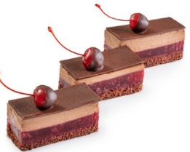

- Обчисліть вирази і дізнайтеся назву планети.
5 • 5=
30 | 25 | 20 | 35
ТУ | СА | Р | Н
5 • 6=
5 • 4=
5 • 7=
